C++-23自主钻研挑战

题目名称：杨辉三角形

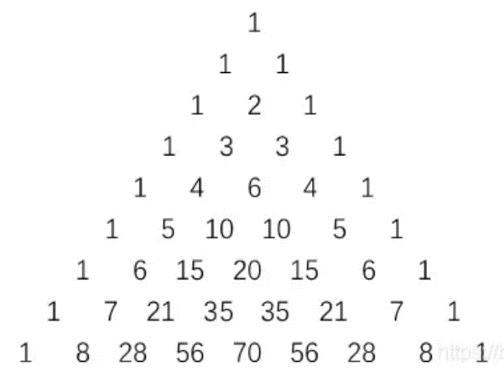**题目描述：** 打印杨辉三角形的前10行。杨辉三角形举例如下图。

**样例输出**

1

1 1

1 2 1

1 3 3 1

1 4 6 4 1

1 5 10 10 5 1

1 6 15 20 15 6 1

1 7 21 35 35 21 7 1

1 8 28 56 70 56 28 8 1

1 9 36 84 126 126 84 36 9